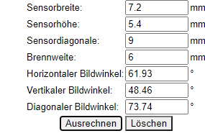

https://rechneronline.de/optische-geraete/objektiv.php